МИНИСТЕРСТВО ОБРАЗОВАНИЯ И МОЛОДЕЖНОЙ ПОЛИТИКИ
СТАВРОПОЛЬСКОГО КРАЯ
ФГАОУ ВО «СЕВЕРО-КАВКАЗСКИЙ ФЕДЕРАЛЬНЫЙ
УНИВЕРСИТЕТ»

ПРОГРАММА

РЕГИОНАЛЬНОГО ЭТАПА

ВСЕРОССИЙСКОЙ ОЛИМПИАДЫ

ШКОЛЬНИКОВ 2017/18 УЧЕБНОГО ГОДА

ПО ИНФОРМАТИКЕ И ИКТ

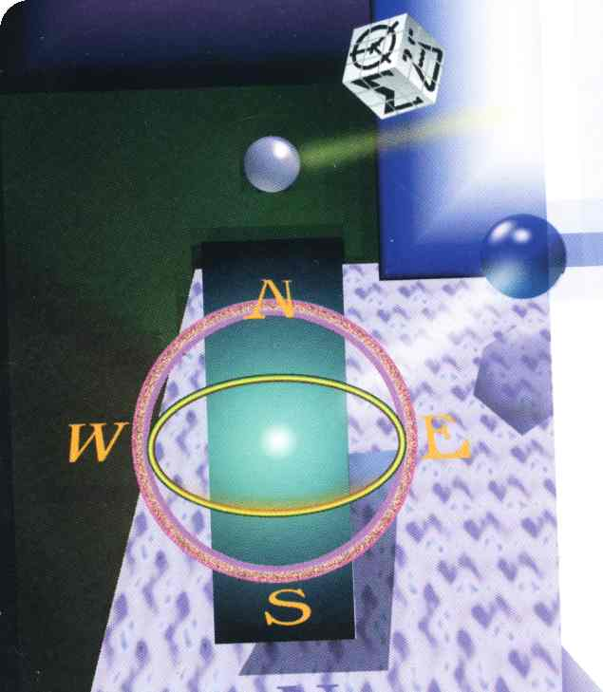

г. Ставрополь – 2018 г.

ПРОГРАММА
регионального этапа всероссийской олимпиады школьников 2017/18 учебного года по информатике и ИКТ (далее - Олимпиада)
Место проведения:ФГАОУ ВО «Северо-Кавказский федеральный университет», г. Ставрополь, пр. Кулакова, 2, корпус 9 (вход через корпус 10)
26 января 2018 года (пятница) – заезд участников Олимпиады
ВРЕМЯ | МЕРОПРИЯТИЕ | МЕСТО  ПРОВЕДЕНИЯ
с 9:00 | Заезд участников Олимпиады.  Размещение в гостиницах. | гостиницы  г. Ставрополя
11:00-13:00 | Пробный тур можно пройти:  - дистанционно (авторизироваться на Яндексе, используя личные логины и пароли). Ссылка на пробный тур: http://contest.yandex.ru/roi/contest/999/enter/  - очно в СКФУ ауд. 305, 307, 317, 320, 326, 330, 331 | СКФУ  корпус 9

27 января 2018 года (суббота) 1 день
ВРЕМЯ | МЕРОПРИЯТИЕ | МЕСТО  ПРОВЕДЕНИЯ
7:00 – 7:50 | Регистрация участников | холл 1 этаж,9 корпус
7:00 – 7:50 | Сбор участников Олимпиады | ауд. 218, 2 этаж,  10 корпус
8:00 – 8:35 | Открытие Олимпиады | ауд. 218, 2 этаж,  10 корпус
8:00 – 8:35 | Инструктаж по проведению Олимпиады | ауд. 218, 2 этаж,  10 корпус
9:00 –14:00 | Выполнение конкурсных заданий:  ауд. 305, 307, 317, 320, 326, 330, 331 | ауд. 305, 307, 317, 320, 326, 330, 331
09:30 – 10:00 | Совещание лиц, сопровождающих  участников Олимпиады | ауд.516, 5 этаж,  9 корпус
10:00- 11:30 | Научно-методический семинар для лиц, сопровождающих участников Олимпиады «Актуальные проблемы преподавания предмета Информатика» | ауд. 218, 2 этаж,  10 корпус
14:00 – 15:00 | Обед | буфет,1 этаж
15:00 – 16:00 | Разбор олимпиадных заданий | ауд. 218, 2 этаж,  10 корпус

Оргкомитет | ауд. 323 | корпус № 9,3 этаж
Медицинское обслуживание | ауд. 327 | корпус №9, 3 этаж
Комната для сопровождающих | ауд.516 | корпус №9, 5 этаж

29 января 2018 года (понедельник) 2 день
Место проведения: ФГАОУ ВО «Северо - Кавказский федеральный университет», г. Ставрополь, пр. Кулакова, 2, корпус 9 (вход через корпус 10)
ВРЕМЯ | МЕРОПРИЯТИЕ | МЕСТО  ПРОВЕДЕНИЯ
7:00 – 7:50 | Регистрация участников | холл 1 этаж,9 корпус
7:00 – 7:50 | Сбор участников Олимпиады | ауд. 218, 2 этаж, 10 корпус
8:00 – 8:35 | Инструктаж по проведению Олимпиады | ауд. 218, 2 этаж,10 корпус
9:00 –14:00 | Выполнение конкурсных заданий:  ауд. 305, 307, 317, 320, 326, 330, 331 | ауд. 305, 307, 317, 320, 326, 330, 331
14:00 – 15:00 | Обед | буфет, 1 этаж
15.00-16.00 | Разбор олимпиадных заданий | ауд. 218, 2 этаж,10 корпус

Оргкомитет | ауд. 323 | корпус № 9,3 этаж
Медицинское обслуживание | ауд. 327 | корпус №9, 3 этаж
Комната для сопровождающих | ауд.516 | корпус №9, 5 этаж
30 января 2018 года (вторник)
Место проведения: ФГАОУ ВО «Северо - Кавказский федеральный университет», г. Ставрополь, пр. Кулакова, 2, корпус 9 (вход через корпус 10)
11:00-12.00 | Показ работ. Апелляция. | ауд.,306 корпус 9
Предварительные результаты регионального этапа всероссийской олимпиады школьников 2017/18 учебного года по информатике и ИКТ будут размещены (27 января, 29 января 2018 г.) на портале «Олимпиады школьников и студентов Ставропольского края» по адресу: http://olymp.ncfu.ru/.
Итоги Олимпиады будут размещены на сайте министерства образования и молодежной политики Ставропольского края http://stavminobr.ru/ в разделе «Всероссийская олимпиада школьников» не позднее 01 февраля 2018 г.
Ответственные за проведение регионального этапа всероссийской олимпиады школьников по информатике и ИКТ:
- от министерства образования и молодежной политики Ставропольского края: Любенко Наталья Ивановна, главный специалист отдела общего образования, контактный телефон: 8-928-634-62-95;
- от ФГАОУ ВО «Северо-Кавказский федеральный университет»: Алтыева Инна Степановна, специалист по информационному обеспечению сектора организационного и методического сопровождения образовательного портала профориентации и олимпиад, контактный телефон:8-918-751-41-01.

